令和元年8月27日
神戸高専企業展示会のご案内
神戸高専 地域協働研究センター
今年度も下記の通り企業展示会を実施致します。貴社の技術ならびに製品などを高専学生に紹介して下さい。ポスター展示では，紹介ポスターの掲示だけでなく，長机に載る大きさであれば，製品の展示もできます。学生に向けたプレゼンによる貴社紹介もできます。展示会中には，教員による高専ブースもご用意致しますので，学生の求人や研究・開発などの相談にもご活用下さい。
参加を希望される方は，下記，参加申込返信欄にご記入の上ご返信下さい。
返 信 先： jimukyoku@kobekk.or.jp もしくは FAX 078-360-1457 工業会事務局まで
申込締切 ： 9月25日（水）
------------------ 企業展示会 プログラム・概要 ------------------
〇日時 2019年11月1日(金) 11：00～12：30
10時20分～ 展示設営（高専） 10時35分～ 展示準備（企業）
11時00分～12時30分 企業展示会 12時30分～ 撤収開始
〇対象学生 神戸高専本科 4年、3年生（1学年240人×2学年＝）計480人
（1年、2年、5年、専攻科学生、保護者の希望者は参加自由）
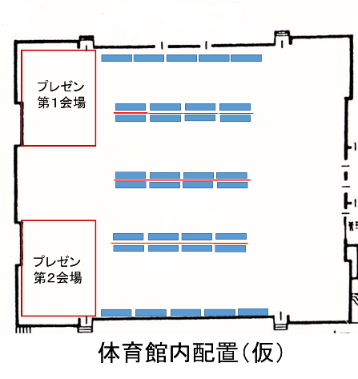
〇場所 神戸高専体育館 会場は本校HPをご参照下さい。
（１）ポスター展示（30～60社）：右図の青色
展示用長机 長さ 約180 cm×幅 約50cm
約２ｍ間隔で壁にもたれかける形でポスター等を展示
（２）プレゼン発表（16社程度）：聴講者約40人×4会場
プロジェクタ，スクリーン，マイク，レーザポインタ，
ホワイトボードをご準備いたしております。（PCは各自）
- プレゼンを希望する企業様は下記申込返信欄に必ずご記入
ください。なお、申込多数の場合は、先着順とさせていただきます
ので、ご了承願います。
〇参加費 無料
〇その他
（１）キャリア教育の一環として、4年生が名刺交換の練習をさせていただきます。
名刺（あるいは名刺に代わるカードサイズのチラシ等）をご準備ください。
（２）3年生の展示ブース往訪のきっかけのために企業製品クイズラリーを実施予定です。
Webページなどに記載の企業ロゴを使用させていただきます。
（３）当日の搬入・運営については、後日、個別にご案内させていただきます。
----------------------------------＜申込返信欄＞-------------------------------
会社名：【 】
担当者氏名：【 】 所属役職：【 】
緊急連絡先： ＦＡＸ：
E-mail：
ポスター展示にてコンセント１口の利用を【 希望する ・ 希望しない 】
プレゼン発表：【 希望する ・ 希望しない 】
企業ＰＲ文（100文字以内）・・学生へ配布する資料ですので、わかりやすい会社説明をお願いします。

